|  |  |  |  |
| --- | --- | --- | --- |
| PS_Logo | StadtPirmasensPressemitteilung |  |  |

Pirmasens, 13. September 2024

**Vielseitig und beschwingt: Das Kulturprogramm 2024/25 in Pirmasens**

**Westpfälzische Stadt bietet in der kommenden Saison erneut breite Vielfalt an Musik, Schauspiel & Co. mit insgesamt 24 unterhaltsamen Veranstaltungen für alle Altersgruppen**

Auch in der Saison 2024/25 dürfen sich Pirmasenser Bürger ebenso wie Gäste von außerhalb wieder auf ein abwechslungsreiches Kulturangebot in der westpfälzischen Stadt freuen. Zwischen August und Mai werden 24 ganz unterschiedliche Veranstaltungen auf den Bühnen der drei innerstädtisch gelegenen Spielstätten Festhalle, Forum ALTE POST und Carolinensaal aufgeführt. Wie gewohnt beinhaltet das Programm dabei mit klassischen und Jazz-Konzerten, Schauspiel, Lesung und Musical – teilweise mit Künstlern aus der Region wie etwa dem Pirmasenser Urgestein Armes Kreatives Theater – eine Auswahl an allen Genres und dies für jedes Alter. So können sich etwa junge Kulturfreunde im Familienmusical „Die Eiskönigin“ von einem eindrucksvollen Show-Spektakel auf Eis begeistern lassen. Auf ihre (musikalischen) Kosten kommen Fans der kultigen „Blues Brothers“, während sich Schotty, der aus der NDR-Serie bekannte „Tatortreiniger“, in einer Inszenierung des Berliner Kriminaltheaters an gleich drei Verbrechensorten mit äußerst schrulligen Hinterbliebenen – und einem Mörder – herumschlagen muss. Darüber hinaus gastiert pünktlich zum 150. Geburtstag seiner Uraufführung der Operetten-Klassiker „Die Fledermaus“ in einer Inszenierung der Neuen Operette Wien in Pirmasens. Die Staatsphilharmonie Rheinland-Pfalz reist zudem für zwei Abende mit jeweils hochkarätigen Solisten an wie zum Beispiel der Klarinettistin Sharon Kam. Immer gern gesehen ist auch Dominique Horowitz, der in der Festhalle als „Herr Teufel Faust“ brilliert. Und nicht zuletzt erzählt „E Wihnachtsowe im Zug“ die Weihnachtsgeschichte einmal ganz anders, nämlich in elsässischer Mundart.

„Die nächste Spielzeit in Pirmasens präsentiert sich als eine gelungene und generationenübergreifende Mischung aus beliebten Klassikern, spannenden Neuheiten und Konzerten von bewährten regionalen Kooperationspartnern, ergänzt um spannende Inszenierungen unserer städtischen Kulturszene und stets gut besuchte Veranstaltungen etwa zu Weihnachten oder auch den Muttertag. Insofern lade ich alle Kulturinteressierten aus Nah und Fern herzlich ein, in den kommenden Monaten schöne Abende in der Pirmasenser Festhalle, der Alten Post oder dem Carolinensaal zu verbringen“, so Denis Clauer, Beigeordneter und Kulturdezernent der Stadt Pirmasens.

Ausführliche Informationen zum Pirmasenser Kulturprogramm finden sich im Internet unter [www.pirmasens.de/kultur](http://www.pirmasens.de/kultur); unter ‘Kulturprogramm‘ ist auch die Kulturbroschüre zum Download verfügbar. Wahlabonnenten können sich noch bis zum 27. September 2024 ihren Platz in ihrer Lieblingsreihe sichern, der freie Verkauf von Karten für die Veranstaltungen beginnt am 10. Oktober 2024. Erhältlich sind sie im Forum ALTE POST, Poststraße 2, vor Ort täglich von 10.00 bis 17.00 Uhr, telefonisch unter 06331 2392716 oder per Mail an [kartenverkauf@pirmasens.de](mailto:kartenverkauf@pirmasens.de).

**Die Spielzeit 2024/25 im Überblick**

Samstag, 26. Oktober 2024, 19.00 Uhr, Forum ALTE POST:

**NaturFreunde singen und musizieren**

Serenadenabend anlässlich des 105-jährigen Bestehens des Mandolinenorchesters

Freitag, 1. November 2024, 19.30 Uhr, Forum ALTE POST:

**Trio Schmuck**

Konzert der Mozartgesellschaft mit Sayaka Schmuck (Klarinette), Benyamin Nuss (Klavier) und Barbara Buntrock (Violine, Viola)

Sonntag, 10. November 2024, 14.30 Uhr, Festhalle:

**Musik am Sonntagnachmittag**

Ein musikalischer Nachmittag mit der Chorgemeinschaft Windsberg

Montag, 18. November 2024, 19.30 Uhr, Forum ALTE POST:

**Der Zauberberg**

Ein literarischer Abend mit Thomas Kuhn und Stefan Schwarzmüller

Samstag, 23. November 2024, 16.00 Uhr, Carolinensaal:

**Schülerkonzert der VHS Pirmasens**

Samstag, 30. November 2024, 19.30 Uhr, Festhalle Zweibrücken:

**The Original USA Gospel Singers & Band**

(Theaterfahrt nach Zweibrücken)

Sonntag, 1. Dezember 2024, 18.00 Uhr, Carolinensaal:

**E Wihnachtsowe im Zug**

Elsässer Weihnacht

Freitag, 13. Dezember 2024 / Samstag, 14. Dezember 2024, jeweils 18.30 Uhr, Festhalle:

**Ringmasters – Weihnachtskonzert mit Dinner**

Weltmeisterliche Stimmenshow „It’s Christmas Time“ mit Didier Linder (Bass), Jakob Stenberg (Tenor), Rasmus Krigström (Lead) und Emanuel Roll (Bariton)

Samstag, 28. Dezember 2024, 18.00 Uhr, Festhalle:

**Die Eiskönigin**

Familienmusical – Musikshow auf Eis

Samstag, 4. Januar 2025, 18.00 Uhr, Festhalle:

**Neujahrskonzert der Deutschen Staatsphilharmonie Rheinland-Pfalz**

Solistin: Sharon Kam (Klarinette), Dirigent: Gregor Bühl

Mittwoch, 22. Januar 2025, 19.30 Uhr, Festhalle:

**Der Tatortreiniger**

Schauspiel – Berliner Kriminaltheater

Samstag, 25. Januar 2025, 20.00 Uhr, Festhalle:

**Die Fledermaus**

Operette – Neue Operette Wien

Sonntag, 9. Februar 2025, 18.00 Uhr, Festhalle:

**Die 8 Jahreszeiten**

Konzert – Stuttgarter Kammerorchester

Freitag, 7. März 2025, 19.30 Uhr, Carolinensaal:

**The Reading Heads: Sketchkommando. Kleine Dramen. Große Kunst.**

Autor: Bernd Ernst, Schauspieler: Martin Seebald

Samstag, 8. März 2025, 18.00 Uhr, Forum ALTE POST:

**Die 32 Klaviersonaten Beethovens im Konzertmarathon**

3. Konzertabend in der Konzertreihe der Mozartgesellschaft, Pianist: Oliver Kern

Dienstag, 11. März 2025, 19.30 Uhr, Festhalle:

**Romeo und Julia**

Ballettaufführung – Landestheater Detmold

Mittwoch, 19. März 2025, 19.30 Uhr, Festhalle:

**Herr Teufel Faust**

Schauspiel mit Dominique Horowitz

Freitag, 21. März 2025, 20.00 Uhr, Forum ALTE POST:

**Rock’n’Lyrics: Poems on the Rocks**

Eine Zeitreise durch die Rockgeschichte

Sonntag, 6. April 2025, 18.00 Uhr, Festhalle:

**Konzert der Deutschen Staatsphilharmonie Rheinland-Pfalz**

Solistin: Eva Vogel (Mezzosopran), Dirigent: Michael Francis

Sonntag, 13. April 2025, 18.00 Uhr, Festhalle:

**Die 32 Klaviersonaten Beethovens im Konzertmarathon**

Abschlusskonzert der Konzertreihe der Mozartgesellschaft, Pianist: Oliver Kern

Sonntag, 27. April 2025, 18.00 Uhr, Festhalle:

**Blues Brothers**

Der Kultfilm als Musical!

Dienstag, 29. April 2025, 10.00 Uhr, Festhalle:

**Papageno und die Zauberflöte**

Kinderoper – Opernretter

Samstag, 3. Mai / Freitag, 9. Mai 2025 / Samstag, 10. Mai 2025, jeweils 20.00 Uhr, Festhalle:

**„Niemand“**

Schauspiel von Ödön von Horváth – Armes Kreatives Theater

Sonntag, 11. Mai 2025, 11.00 Uhr, Forum ALTE POST:

**Jazzmatinee zum Muttertag**

Konzert mit dem Matti Klein Soul Trio

**Ergänzendes zur Stadt Pirmasens**

Erste urkundliche Erwähnung fand Pirmasens um 850 als „pirminiseusna“, angelehnt an den Klostergründer Pirminius. Der als Stadtgründer geltende Landgraf Ludwig IX. errichtete im heutigen Pirmasens die Garnison für ein Grenadierregiment, es folgten 1763 die Stadtrechte. Am südwestlichen Rand des Pfälzerwalds gelegen und grenznah zu Frankreich ist das rund 42.000 Einwohner zählende rheinland-pfälzische Pirmasens wie Rom auf sieben Hügeln erbaut. In ihrer Blütezeit galt die Stadt als Zentrum der deutschen Schuhindustrie und ist in dieser Branche heute noch wichtiger Dreh- und Angelpunkt; ihren Sitz in Pirmasens haben zum Beispiel die Deutsche Schuhfachschule und das International Shoe Competence Center (ISC). Zu den tragenden Wirtschaftsbereichen zählen unter anderem chemische Industrie, Kunststofffertigung, Fördertechnik-Anlagen und Maschinenbau. Pirmasens positioniert sich heute als Einkaufsstadt mit touristischem Anspruch und gut ausgestattetem Messegelände. Seit 1965 wird eine Städtepartnerschaft mit dem französischen Poissy gepflegt. Weitere Informationen unter [www.pirmasens.de](http://www.pirmasens.de/).

**20240913\_psp**

**Begleitendes Bildmaterial:**

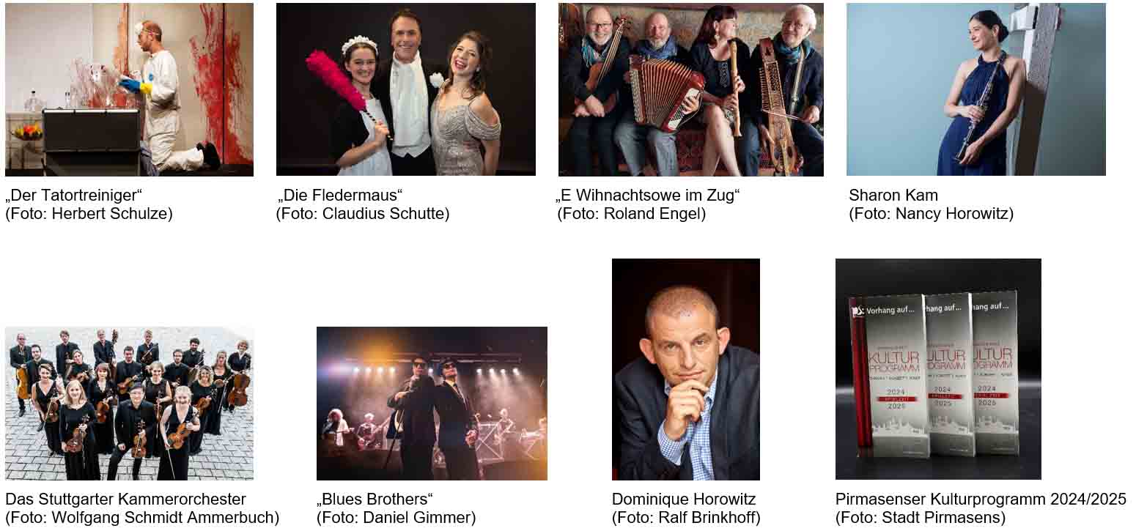

[ Download unter <https://ars-pr.de/presse/20240913_psp> ]

**Pressekontakte**

**Stadtverwaltung Pirmasens** **ars publicandi Gesellschaft für**

Maximilian Zwick **Marketing und Öffentlichkeitsarbeit mbH**

Leiter der Pressestelle Martina Overmann

Rathaus am Exerzierplatz Schulstraße 28

D-66953 Pirmasens D-66976 Rodalben

Telefon: +49 6331 84-2222 Telefon: +49 6331 5543-13

Telefax: +49 6331 84-2286 Telefax: +49 6331 5543-43

[presse@pirmasens.de](mailto:presse@pirmasens.de) [MOvermann@ars-pr.de](mailto:MOvermann@ars-pr.de)

<https://pirmasens.de> [https://ars-pr.de](https://ars-pr.de/)